Programación Avanzada

Informe del
Modelo de Casos de Uso

Grupo 1
Integrantes
Diego Barreto | CI: 3.891.104-1
Fernando Madriaga | CI: 4.519.039-1
Carlos Nuñez | CI: 4.526.334-6
Santiago Calvo | CI: 4.180.876-6
Melany Dolgay | CI: 4.977.825-2

Docente: | Diego Cascudo

Indice
Indice 3
1Introducción 4
1.1Propósito 4
1.2Alcance 4
1.3Estructura del Documento 4
2Actores y Casos de Uso 5
2.1Actores 5
2.2Casos de Uso 5
3Comportamiento de Casos de Uso 5
3.1Nombre del Caso de Uso 5
3.1.1Diagramas de Secuencia del Sistema 5
3.1.2Contratos 5

Introducción

Propósito
El propósito de este documento es brindar una descripción general del Modelo de Casos de Uso.

Alcance
El informe del Modelo de Casos de Uso presenta una descripción de los casos de uso definidos, los actores y las asociaciones entre estos. También contiene una especificación del comportamiento declarado en los casos de uso.

Estructura del Documento
El documento está dividido en cuatro secciones. La segunda sección presenta una descripción de los actores y casos de uso contenidos en el modelo junto con las relaciones existentes entre ellos. Por último, la tercera sección presenta la especificación del comportamiento de cada caso de uso descrito.

A lo largo de esta plantilla se encuentran comentarios y ejemplos acerca del contenido del documento a elaborar a partir de ésta. Éstos se encuentran indicados, al igual que este párrafo, por una línea a lo largo de su borde izquierdo. Estas secciones deben ser eliminadas de la versión final del documento.

Actores y Casos de Uso
Se presenta una descripción de los actores involucrados en el modelo de Casos de Uso y una descripción de alto nivel de los casos de uso del sistema. Cada caso de uso incluye una sección con los actores involucrados en él.

Actores
Se incluye una breve descripción de cada uno de los actores involucrados. Cada actor está descrito de la siguiente manera:

Actor | Nombre del actor
Descripción | Descripción del actor

Casos de Uso

Nombre | Iniciar Sesión
Actores | Usuario Administrador, Inmobiliaria o Interesado
Descripción | El caso de uso comienza cuando un usuario desea iniciar sesión en el  sistema  ingresando su email.  Si se trata del Usuario Administrador por defecto (Usuario  Administrador que existirá en el sistema sin ser explícitamente creado y  con contraseña establecida), el sistema solicita su contraseña y si es  correcta se asigna la sesión al  usuario.  En caso de ser un Usuario Inmobiliaria o Interesado, si es la primera vez  que entra al sistema, el sistema le solicita una contraseña y verificación  de contraseña. Si las contraseñas ingresadas coinciden, se activa al  usuario, se almacena la contr  aseña y se asigna la sesión al usuario.  Si no es la primera vez, el sistema solicita su contraseña y, si es correcta,  se asigna la sesión al usuario.  En todos los casos, si se ingresa una contraseña incorrecta, el usuario  podrá volver a ingresar otra o cancelar el caso de uso.

Nombre | Alta Inmobiliaria
Actores | Usuario Administrador
Descripción | El caso de uso comienza cuando un Usuario Administrador, que  previamente ha iniciado sesión, desea dar de alta una inmobiliaria. Para  esto ingresa el nombre de la inmobiliaria, la dirección y el email.  El sistema da de alta la inmobiliaria. Se deberá indicar error en caso que el  nombre y el email de la inmobiliaria no sea único.

Nombre | Alta Propiedad
Actores | Usuario Inmobiliaria
Descripción | El caso de uso comienza cuando un Usuario Inmobiliaria, que previamente  ha iniciado sesión, desea dar de alta una propiedad. Para esto el sistema lista los departamentos. El usuario selecciona un departamento donde se  encuentra la propiedad. Luego el siste  ma lista las zonas del departamento  seleccionado y el usuario elige la zona. Por último, el usuario selecciona si  es un apartamento o casa.  En caso de ser un apartamento, el sistema lista los edificios disponibles y da  la opción de ejecutar el caso de uso  Alta Edificio en caso que el usuario desee  ingresar un nuevo edificio. El usuario ingresa cantidad de ambientes,  dormitorios, baños, si cuenta con garage, dirección y metros totales.  En caso de ser una casa, el usuario ingresa cantidad de ambientes,  dormi  torios, baños, si cuenta con garaje, dirección, metros edificados y  metros de espacio verde.  El sistema le da la opción de ingresar si la propiedad se encuentra en alquiler  ingresando el precio de alquiler o en venta ingresando su valor. Por último,  el sistema al dar de alta asigna un código de propiedad autogenerado por el  sistema.  No se tendrán casas en el sistema que no estén ni en alquiler ni a la venta. Se  deberá chequear que las cantidades sean positivas (cantidad de ambientes,  dormitorios, baños, precios de alquiler o venta), así como la existencia del  departamento y zona indicando error en caso que lo haya.

Nombre | Alta Edificio
Actores | Usuario Inmobiliaria
Descripción | El caso de uso comienza cuando un Usuario Inmobiliaria, que previamente  ha iniciado sesión, desea dar de alta una edificio. Para esto el usuario ingresa  el nombre, pisos y gastos  comunes. El sistema da de alta el edificio.  En todos los casos el sistema controlará la unicidad del nombre del edificio  indicando error en caso que lo haya.

Nombre | Modificar Propiedad
Actores | Usuario Inmobiliaria
Descripción | El caso de uso comienza cuando un Usuario Inmobiliaria, que previamente  ha iniciado sesión, desea modificar una propiedad. Para esto ingresa el código  e ingresa los nuevos atributos que desea modificar que serán los mismos  ingresados en el caso de uso Alta Propiedad a excepción del código.  El sistema deberá controlar la existencia y validez de la propiedad, indicando  error en caso de que lo haya

Comportamiento de Casos de Uso

Iniciar Sesión

Diagramas de Secuencia del Sistema

Diagrama con memoria
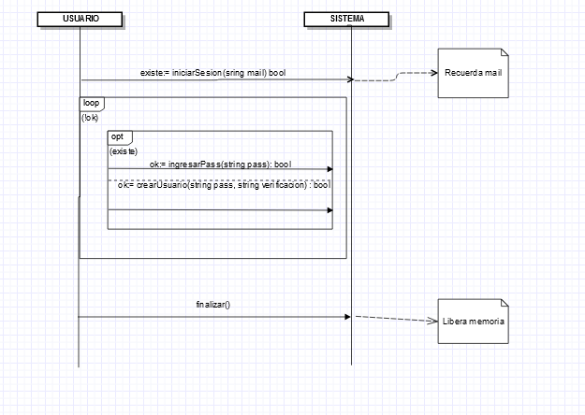

Contratos

3.1.2.1 Iniciar sesion:
Operación: iniciarSesion(mail:String):boolean
Entrada: String mail
Salida: Un booleano
Descripción: La operación permite saber si el mail ingresado pertenece a algún usuario existente o no
Excepciones: -
Precondición: un string que sera el mail a corroborar por existencia.
Postcondición: retorna un booleano, que vale true encaso de que un usuario con ese mail exista, y false en caso contrario.

3.1.2.2 Ingresar contraseña:
Operación: ingresarPass(pass:String):boolean
Entrada: String pass
Salida: Un booleano
Descripción: La operación permite saber si la contraseña ingresada es igual a la que un usuario con un mail dado tiene.
Excepciones: -
Precondición: la existencia de un mail valido en memoria.
Precondición: un string que sera la contraseña a corroborar.
Postcondición: retorna un booleano, que vale true encaso de que la contraseña sea la correcta, y false en caso contrario.
Postcondición: se inicia sesiòn en el sistema

3.1.2.3 Crear usuario:
Operación: crearUsuario(pass:String, verificacion:String):boolean
Entrada: String pass, String verificacion
Salida: Un booleano
Descripción: La operación permite crear un Usuario Inmobiliaria o Interesado con mail igual al que está en memoria y contraseña igual a pass
Excepciones:
Precondición: la existencia de un mail valido en memoria.
Precondición: pass es un string.
Precondición: verificacion es un string
Precondición: verificacion es igual a pass
Postcondición: retorna un booleano, que vale true en caso de poder crear el usuario correctamente , y false en caso contrario.

3.1.2.4 Finalizar:
Operación: finalizar()
Entrada: -
Salida: -
Descripción: libera la memoria del sistema al finalizar la operación
Excepciones: -
Precondición: -
Postcondición: -

3.2 “Alta Inmobiliaria”

3.2.1 Diagramas de Secuencia del Sistema

Diagrama sin memoria

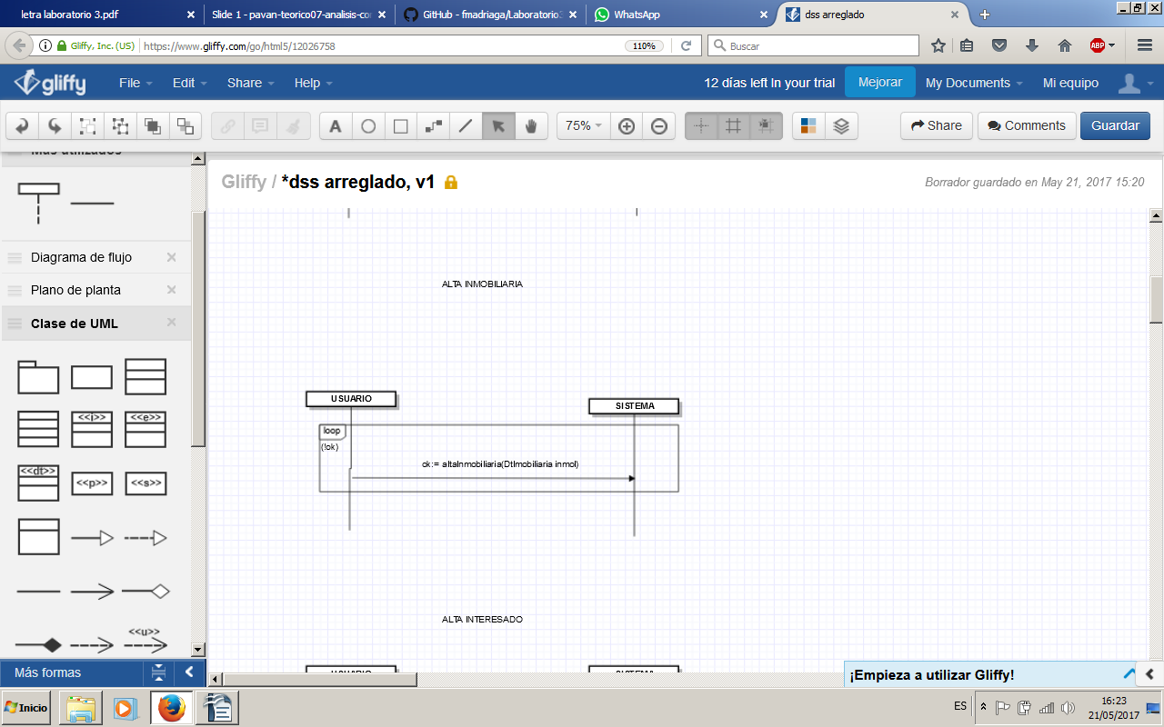

3.2.2 Contratos

3.2.2.1 Alta Inmobiliaria:
Operación: altaInmobiliaria(inmol:DtInmobiliaria): boolean
Entrada: inmol es un value object del tipo DtInmobiliaria.
Salida: un booleano
Descripción: Da de alta el Usuario Administrador
Excepciones: El sistema lanza una excepcion en caso del que exista otra Inmobiliaria con el mismo nombre o email.
Precondición: El usuario debe haber iniciado sesiòn previamente
Precondición: inmol es de tipo DtInmobiliaria
Precondición: el usuario debe ser del tipo Administrador para ejecutar esta operación
Postcondición: retorna un booleano con valor true en caso de que la alta se realice correctamente o false en caso contrario.
Postcondición: se crea un nuevo objeto inmobiliaria

3.3 “Alta Propiedad”

3.3.1 Diagramas de Secuencia del Sistema

Diagrama con memoria

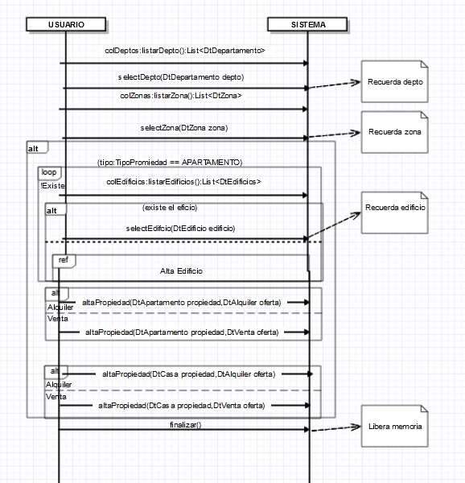
3.3.2 Contratos

3.3.2.1 Finalizar:
Operación: finalizar()
Entrada: -
Salida: -
Referencia: 3.1.2.4 Finalizar.
Excepciones:
Precondición: -
Postcondición: -

3.3.2.2 Alta Edificio:
Operación: altaEdificio(DtEdificio edificio)
Entrada: Value object edificio del tipo DtEdificio
Salida: -
Descripción: Da de alta (crea) el objeto de tipo Edificio con los datos del value object edificio.
Excepciones: El sistema lanza una excepción en caso del que exista otro Edificio con el mismo nombre.
Precondición: solo un usuario Inmobiliaria puede ejecutar esta operación.
Precondición: edificio es un objeto del tipo DtEdificio
Postcondición: creación de un objeto Edificio con los valores del value object edificio.

3.3.2.3 Listar Departamentos:
Operación: listarDepto():List<DtDepartamento>
Entrada: -
Salida: colección List del tipo DtDepartamento
Descripción: Retorna una colección de value objects del tipo DtDepartamento de los existentes objectos del tipo Departamento en el sistema
Excepciones: -
Precondición: solo un usuario Inmobiliaria puede ejecutar esta operación.
Precondición: el usuario debe haber iniciado sesiòn previamente
Postcondición: retornar colección de DtDepartamento.

3.3.2.4 Seleccionar Departamento:
Operación: selectDepto(DtDepartamento depto)
Entrada: depto del tipo DtDepartamento
Salida: -
Descripción: Recuerda en memoria un depto DtDepartamento.
Excepciones:-
Precondición: solo un usuario Inmobiliaria puede ejecutar esta operación.
Precondición: depto debe ser de tipo DtDepartamento
Precondición: el usuario debe haber iniciado sesiòn previamente
Postcondición: reserva en memoria depto del tipo DtDepartamento.

3.3.2.5 Listar Zonas:
Operación: listarZona():List<DtZona>
Entrada: -
Salida: colección List del tipo DtZona
Descripción: Retorna una colección de value objects del tipo DtZona de los existentes objectos del tipo Zona en el sistema
Excepciones: -
Precondición: solo un usuario Inmobiliaria puede ejecutar esta operación.
Precondición: el usuario debe haber iniciado sesiòn previamente
Postcondición: retornar colección de DtZona.

3.3.2.6 Seleccionar Zona:
Operación: selectZona(DtZona zona)
Entrada: zona del tipo DtZona
Salida: -
Descripción: Recuerda en memoria un zona DtZona.
Excepciones:-
Precondición: solo un usuario Inmobiliaria puede ejecutar esta operación.
Precondición: el usuario debe haber iniciado sesiòn previamente
Precondición: zona debe ser de tipo DtZona.
Postcondición: reserva en memoria zona del tipo DtZona.

3.3.2.7 Listar Edificios:
Operación: listarEdificios():List<DtEdificio>
Entrada: -
Salida: colección List del tipo DtEdificio
Descripción: Retorna una colección de value objects del tipo DtEdificio de los existentes objectos del tipo Edificio en el sistema
Excepciones: -
Precondición: solo un usuario Inmobiliaria puede ejecutar esta operación.
Precondición: el usuario debe haber iniciado sesiòn previamente
Postcondición: retornar colección de DtEdificio.

3.3.2.8 Seleccionar Edificios:
Operación: selectEdificio(DtEdificio edificio)
Entrada: edificio del tipo DtZona
Salida: -
Descripción: Recuerda en memoria un edificio DtEdificio.
Excepciones: -
Precondición: solo un usuario Inmobiliaria puede ejecutar esta operación.
Precondición: el usuario debe haber iniciado sesiòn previamente
Precondición: edificio debe ser de tipo DtEdificio.
Postcondición: reserva en memoria edificio del tipo DtEdificio.

3.3.2.9 Alta Propiedad:
Operación: altaPropiedad(DtPropiedad propiedad, DtOferta oferta)
Entrada: propiedad del tipo DtPropiedad, oferta del tipo DtOferta
Salida:
Descripción: Da de alta una Propiedad y una Oferta y asocia a una a la otra. Al dar de alta la Propiedad se le concederá un codigo autogenerado.
Excepciones: El sistema lanza una excepción en caso de que la oferta sea vacía. El sistema lanza una excepción en caso de que las cantidades no sean positivas (cantidad de ambientes, dormitorios, baños, precios de alquiler o venta)
Precondición: solo un usuario Inmobiliaria puede ejecutar esta operación.
Precondición: el usuario debe haber iniciado sesiòn previamente
Precondición: propiedad debe ser de tipo DtPropiedad.
Precondición: oferta debe ser de tipo DtOferta.
Postcondición: crea un objeto de tipo Casa en caso de que propiedad sea de tipo DtCasa o un objeto de tipo Apartamento en caso de que propiedad sea de tipo DtApartamento y otro de tipo Alquiler en caso de que oferta sea de tipo DtAlquiler o de tipo Venta en caso de que oferta sea de tipo DtVenta.
Postcondición: asocia el objeto Oferta al tipo Propiedad.
3.4 “Modificar Propiedad”

3.4.1 Diagramas de Secuencia del Sistema

Sin memoria
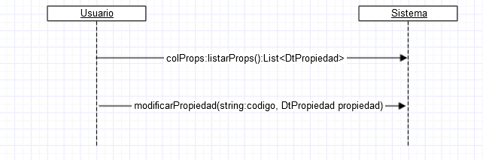
3.4.2 Contratos

3.4.2.1 Listar propiedades:
Operación: listarProps()
Entrada: -
Salida: Coleccion de objetos de tipo DtPropiedad
Descripción: Lista todas las propiedades que hay ingresadas en el sistema.
Excepciones: -
Precondición: El tipo de usuario debe ser inmobiliaria
Precondición: El usuario debe haber iniciado sesión previamente
Postcondición: Muestra al usuario las propiedades ingresadas al sistema

3.4.2.2 Modificar propiedad:
Operación: modificarPropiedad()
Entrada: El codigo de uina propiedad del tipo string, y un objeto propiedad de tipo DtPropiedad
Salida: -
Descripción: Recibe los datos que vean a ser utilizados para modificar una propiedad
Excepciones: El sistema lanza una excepcion en el caso de que el codigo no exista o no sea valido El sistema lanza una excepción en caso de que las cantidades no sean positivas (cantidad de ambientes, dormitorios, baños, precios de alquiler o venta)
Precondición: El tipo de usuario debe ser inmobiliaria
Precondición: El usuario debe haber iniciado sesión previamente
Postcondición: la propiedad cuyo codigo sea el ingresado por el usuario pasará a tener los nuevos datos ingresados
3.5 “Eliminar Propiedad”

3.5.1 Diagramas de Secuencia del Sistema
Sin memoria
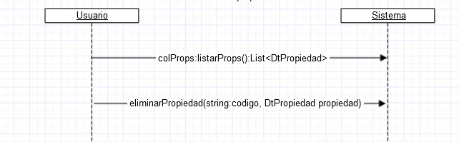
3.5.2 Contratos

3.5.2.1 Listar propiedades:
Operación: listarProps()
Entrada: -
Salida: Coleccion de objetos de tipo DtPropiedad
Descripción: Lista todas las propiedades que hay ingresadas en el sistema.
Excepciones: -
Precondición: El tipo de usuario debe ser inmobiliaria
Precondición: El usuario debe haber iniciado sesión previamente
Postcondición: Muestra al usuario las propiedades ingresadas al sistema

3.5.2.2 Eliminar propiedad:
Operación: eliminarPropiedad()
Entrada: El codigo de uina propiedad del tipo string.
Salida: -
Descripción: Recibe el codigo de propiedad para que esta pueda ser eliminada
Excepciones: El sistema lanza una excepcion en el caso de que el codigo no exista o no sea valido
Precondición: El tipo de usuario debe ser inmobiliaria
Precondición: El usuario debe haber iniciado sesión previamente
Postcondición: la propiedad cuyo codigo sea el ingresado será eliminada junto con todos los datos relacionados con la misma.

3.6 “Enviar mensaje- usuario interesado”

3.6.1 Diagramas de Secuencia del Sistema

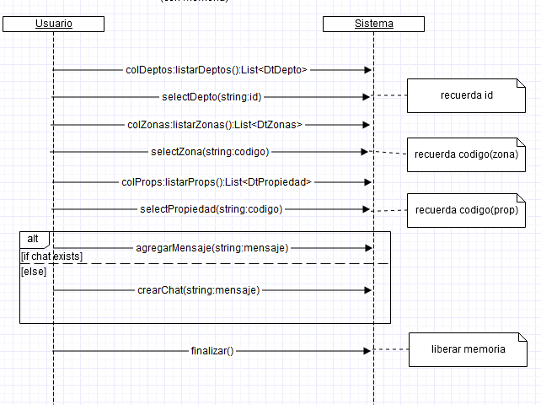
3.6.2 Contratos

3.6.2.1 Listar Departamentos:
Operación: DtDepartamento listarDepto()
Entrada: -
Salida: colección List del tipo DtDepartamento
Descripción: Retorna una colección de value objects del tipo DtDepartamento de los existentes objectos del tipo Departamento en el sistema
Excepciones: -
Precondición: solo un usuario Inmobiliaria puede ejecutar esta operación.
Precondición: el usuario debe haber iniciado sesiòn previamente
Postcondición: retornar colección de DtDepartamento.

3.6.2.2 Seleccionar Departamento:
Operación: void selectDepto(string:id)
Entrada: id del tipo string
Salida: -
Descripción: Recuerda en memoria un id string.
Excepciones: El departamento seleccionado debe existir y ser valido en el sistema
Precondición: solo un usuario Interesadopuede ejecutar esta operación.
Precondición: id debe ser de tipo string
Precondición: el usuario debe haber iniciado sesiòn previamente
Postcondición: reserva en memoria id del tipo string.

3.6.2.3 Listar Zonas:
Operación: DtZona listarZona()
Entrada: -
Salida: colección List del tipo DtZona
Descripción: Retorna una colección de value objects del tipo DtZona de los existentes objectos del tipo Zona en el sistema
Excepciones: -
Precondición: solo un usuario Interesado puede ejecutar esta operación.
Precondición: el usuario debe haber iniciado sesiòn previamente
Postcondición: retornar colección de DtZona.

3.6.2.4 Seleccionar Zona:
Operación: void selectZona(string:Zona)
Entrada: zona del tipo string
Salida: -
Descripción: Recuerda en memoria un codigo string.
Excepciones: La zona seleccionada debe existir y ser válida en el sistema
Precondición: solo un usuario Interesado puede ejecutar esta operación.
Precondición: el usuario debe haber iniciado sesiòn previamente
Precondición: zona debe ser de tipo DtZona.
Postcondición: reserva en memoria codigo del tipo string.

3.6.2.5 Listar Propiedades:
Operación: DtPropiedad listarProps():List<DtPropiedad>
Entrada: -
Salida: colección List del tipo DtPropiedad
Descripción: Retorna una colección de value objects del tipo DtPropiedad de los existentes objectos del tipo Propiedad en el sistema
Excepciones: -
Precondición: solo un usuario Interesado puede ejecutar esta operación.
Precondición: el usuario debe haber iniciado sesiòn previamente
Postcondición: retornar colección de DtPropiedad.

3.6.2.6 Seleccionar Propiedad:
Operación: void selectpropiedad(string:codigo)
Entrada: codigo del tipo string
Salida: -
Descripción: Recuerda en memoria un codigo string.
Excepciones: La propiedad seleccionada debe existir y ser válida en el sistema
Precondición: solo un usuario Inmobiliaria puede ejecutar esta operación.
Precondición: codigo debe ser de tipo string
Precondición: el usuario debe haber iniciado sesiòn previamente
Postcondición: reserva en memoria codigo del tipo string.

3.6.2.7 Agregar Mensaje:
Operación: void agregarMensaje(string:Mensaje)
Entrada: mensaje del tipo string
Salida: -
Descripción: Ingresa el mensaje a ser agregado en una conversaciòn
Excepciones: -
Precondición: solo un usuario Interesado puede ejecutar esta operación.
Precondición: el usuario debe haber iniciado sesiòn previamente
Precondición: mensaje debe ser de tipo string.
Precondición: Debe existir previamente una conversación por una propiedad.
Postcondición: agrega el mensaje en la conversaciòn correspondiente

3.6.2.8 Crear Chat:
Operación: void crearChat(string:Mensaje)
Entrada: mensaje del tipo string
Salida: -
Descripción: Crea un objeto chat entre el usuario y la propiedad, y le agrega el mensaje ingresado
Excepciones: -
Precondición: solo un usuario Interesado puede ejecutar esta operación.
Precondición: el usuario debe haber iniciado sesiòn previamente
Precondición: mensaje debe ser de tipo string.
Postcondición: crea el objeto chat y agrega el nuevo mensaje ingresado por el usuario

3.6.2.9 Finalizar:
Operación: finalizar()
Entrada:-
Salida:-
Referencia: 3.1.2.4 Finalizar.
Descripción: -
Excepciones: -
Precondición: -
Postcondición: -

